**МУНИЦИПАЛЬНОЕ БЮДЖЕТНОЕ ОБЩЕОБРАЗОВАТЕЛЬНОЕ УЧРЕЖДЕНИЕ**

**«CРЕДНЯЯ ОБЩЕОБРАЗОВАТЕЛЬНАЯ ШКОЛА**  **с. НАГОРНОЕ**

**ГРОЗНЕНСКОГО МУНИЦИПАЛЬНОГО РАЙОНА»**

ЧР, с. Нагорное, ул. Тракторная, 1 Тел. 8(965) 585-06-58

sosh-nagornoe@mail.ru htt://sosh-nagornoe.edu95.ru

Информация

о проведении Всероссийского Фестиваля энергосбережения «Вместе Ярче»

3 сентября 2016г.

В целях популяризация энергосбережения и повышение энергетической эффективности а также развитие культуры бережливого отношения к природе в МБОУ «СОШ с. Нагорное» проведены следующие мероприятия:

1.Конкурс рисунков «Нам по ярче»

2.Флешмоб « Энергия жизни»

3.Презентация учащихся 8 класса «Бережем электричество»

4. Беседа «Экономь»

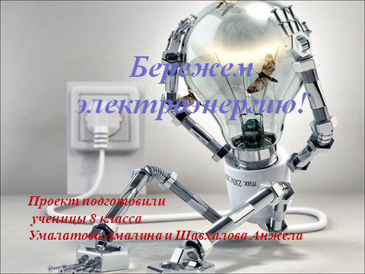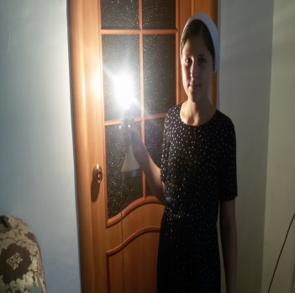 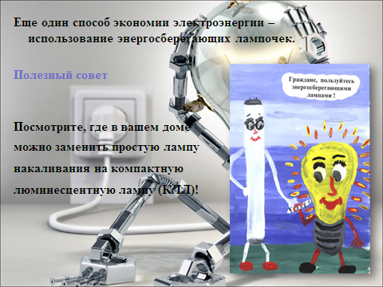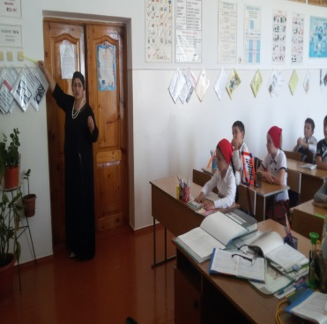

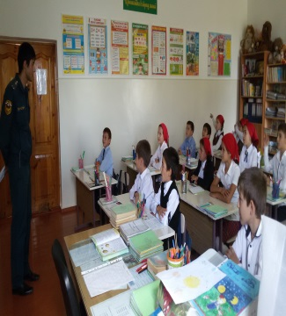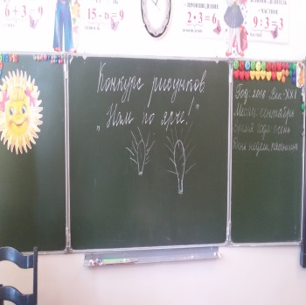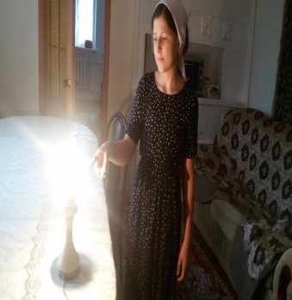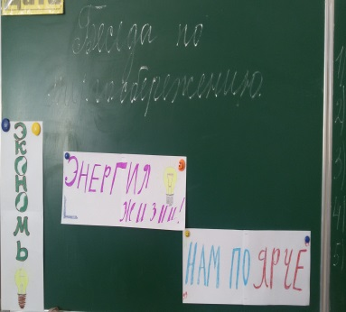

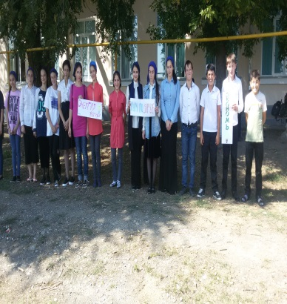 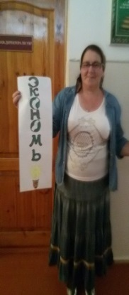 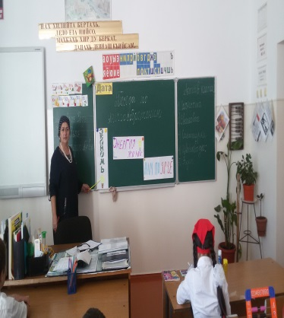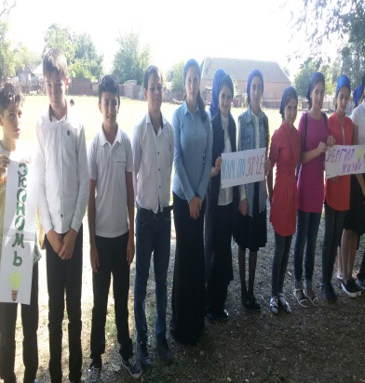

Заместитель директора по ОБЖ: Хамизаева Р.М.